1. Cài đặt môi trường
   1. Cài đặt NodeJS:

* Truy cập trang chủ: <https://nodejs.org>
* Chọn phiên bản LTS (Long Term Support) để đảm bảo ổn định.

* Tải file cài đặt .msi, sau đó chạy và cài đặt theo hướng dẫn mặc định.
* Sau khi cài đặt xong, mở Command Prompt với quyền Administrator và kiểm tra phiên bản:

node -v

npm -v

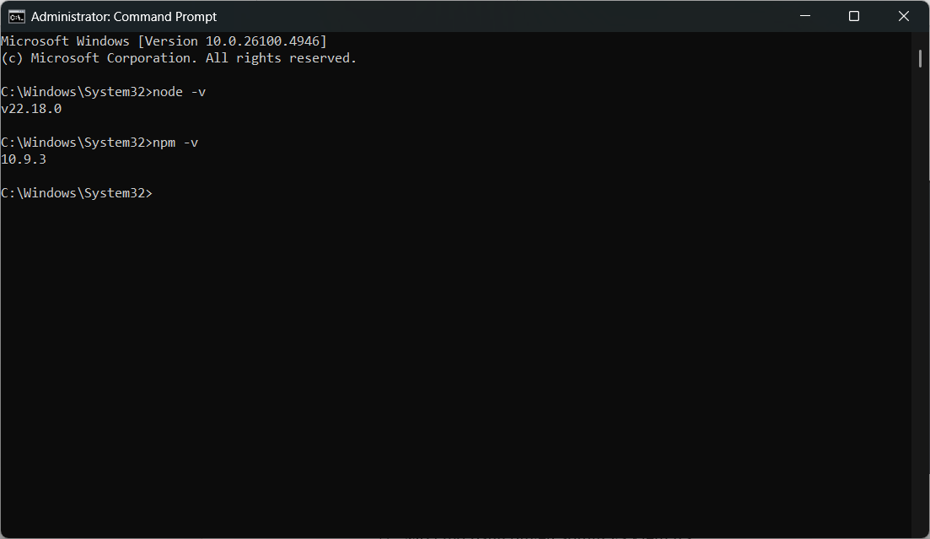

* 1. Cài đặt MongoDB:
* Truy cập: <https://www.mongodb.com/try/download/community> để tải MongoDB Community Server.

* Chạy file .msi vừa tải về và tiến hành cài đặt:
  + Chọn Complete để cài đầy đủ.
  + Tick chọn Install MongoDB as a Service để MongoDB tự khởi động cùng hệ thống.
  + (Tùy chọn) Chọn Install MongoDB Compass nếu chưa có
* Thêm MongoDB vào PATH:
  + Mở Search → Edit the system environment variables.
  + Chọn Environment Variables.
  + Trong System variables, tìm Path → Edit.
  + Thêm đường dẫn: C:\Program Files\MongoDB\Server\<phiên bản>\bin
  + Bấm OK.
* Kiểm tra:

mongod –version

1. Tạo project ReactJS

* Mở cmd, chạy lệnh:
  + npx create-react-app my-profile
* Di chuyển vào thư mục dự án:
  + cd my-profile
* Mở folder bằng VS code, mở file src/App.js. thay nội dung function app:

function App() {

  return (

    <div style={{ textAlign: "center", marginTop: "50px" }}>

      <h1>Xin chào, tôi là Đỗ Phú Luân</h1>

      <p>MSSV: 22110372</p>

      <p>Email: luandophu8114@gmail.com</p>

    </div>

  );

}

* Mở Command Promt, gõ lệnh:
  + npm start
* Truy cập: <http://localhost:3000/>

